Základy práce s Informačním systémem MU

Veškeré činnosti související se studiem probíhají na Masarykově univerzitě přes Informační systém (IS MU). Níže najdete soubor základních informací, které potřebujete při práci s IS MU znát, pro pokročilejší aplikace sledujte nápovědu přímo v IS MU.

1. Jak se do IS MU přihlásit?

Do IS MU se přihlásíte odkudkoli na světě. Stačí Vám k tomu pouze počítač, internetové připojení a zadání adresy: http://is.muni.cz.

Zde klikněte na Osobní administrativa Informačního systému MU.

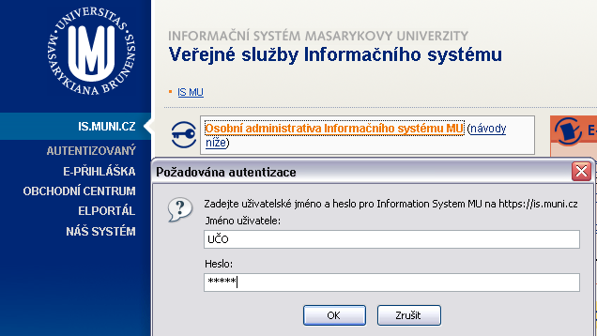

Do kolonky „Jméno uživatele“ zadejte své UČO (tj. vaše Univerzitní Číslo Osoby, pod kterým jste na MU vedeni) a do kolonky „Heslo“ vepište heslo, které jste spolu s UČO dostali při zápisu.
Při psaní hesla pozor na malá/velká písmena a českou/anglickou klávesnici!

Heslo je tajné. Nikomu je nedávejte! Jakákoli operace provedená na základě zadání Vašeho hesla je považována za jednoznačně autentizovanou a má závaznou platnost, podobně jako operace učiněné osobně či písemně na administrativních odděleních fakulty a univerzity.

2. Nápověda

IS MU obsahuje podrobnou vysvětlující nápovědu pro každou operaci. Při jakýchkoli problémech čtěte nejprve nápovědu a až poté se ptejte. Vše co potřebujete ze pro práci s IS MU vědět, v nápovědě naleznete. Využijte ji prosím! Nápověda v IS MU je mnohem obsáhlejší než tento manuál.

Osobní administrativa → Nápověda → Student → Začínáme s is.muni.cz pro studenty
https://is.muni.cz/auth/help/student/zaciname

Nápovědu k přihlášení naleznete dole na stránce v sekci Nápověda -> Potíže s přístupem (časté dotazy a odpovědi na ně). (http://is.muni.cz/system/noauth_faq.pl ) V případě, že své heslo do IS MU ztratíte, kontaktujete svého fakultního správce Ing. Bronislava Kolka, kolek@econ.muni.cz, telefon 549 495 225.

3. Které položky v IS MU vás budou primárně zajímat?

Sortiment operací, které můžete (případně musíte) provést prostřednictvím IS MU, se stále rozšiřuje. Sledujte upozornění na fakultě, jaké povinnosti a do jakého termínu vám tamní řád ukládá. Projděte si odkazy na Osobní administrativě a seznamte se s nimi.

Mějte od začátku na paměti, že IS je rozsáhlý a bude vám chvíli trvat, než se v něm zorientujete. Zde jsou nejdůležitější oblasti, ve kterých se po přihlášení do IS MU, tj. na stránce Osobní administrativa, musíte orientovat:

Jsou to položky:
- Student
- Předměty
- Rozvrh
- Studium
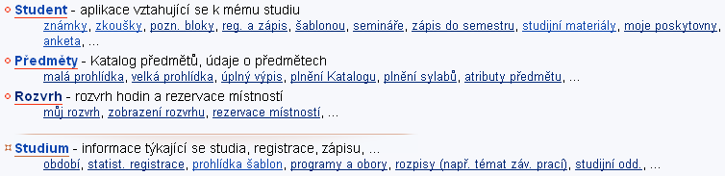

4. Rozcestník STUDENT

V rozcestníku STUDENT se nacházejí nejdůležitější aplikace, které budete při svém studiu na MU využívat. Dělí se na dva celky, z nichž první se vztahuje přímo k období, které máte vybrané v pravém horním rohu v IS MU a druhé k celému vašemu studiu.

Odkazy vztahující se k vybranému období
- Registrace a zápis předmětů

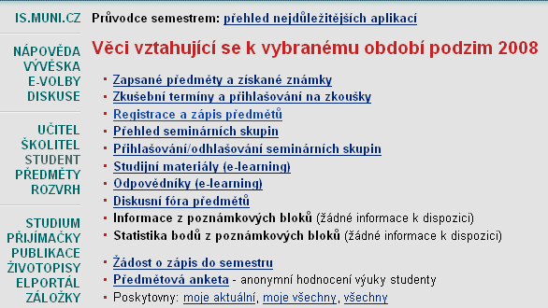
- Přihlašování/odhlašování seminárních skupin

- Zkušební termíny a přihlašování na zkoušky

- Žádost o zápis do semestru

5. Jak si registrovat předměty?

Registrace předmětů probíhá pouze v omezeném časovém období. Pomocí registrace si vybíráte předměty, které máte zájem studovat.
Předměty si registrujete pomocí registračních šablon, které jsou pro vás připraveny ve
Student → Registrace a zápis předmětů → Přidat předměty dle šablony ESF → Vyberte šablonu příslušící vašemu oboru

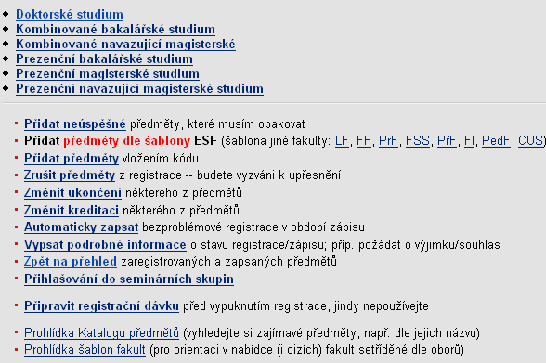

V případě, že si chcete zapsat předměty, které nejsou zavedeny v registračních šablonách (většinou se jedná o předměty volitelné), využijte
odkaz „Přidat předměty vložením kódu“.
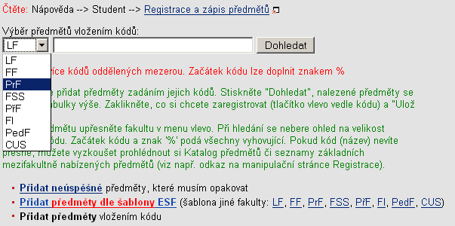

Vyberte fakultu, na které se předmět vyučuje, vložte jeho kód a klikněte na dohledat.
Nabídku předmětů naleznete pod Předměty → Prohlídka katalogu předmětů
Je třeba si vždy v pravém horním rohu stránky zkontrolovat vybrané studium a semestr do kterého si chcete předměty zaregistrovat !!!

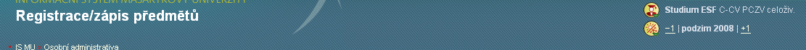

Předměty, které si chcete zaregistrovat zaškrtnete a nezapomeňte pro dokončení registrace kliknout na „uložit“.

Jak postupovat při registraci předmětů a jak registrace probíhá čtěte v nápovědě v IS MU zde:
Osobní administrativa → Nápověda → Student → Registrace a zápis předmětů
https://is.muni.cz/auth/help/student/registrace

Kdy probíhá registrace/zápis na jiné fakultě naleznete zde:
Osobní administrativa → Student → Registrace a zápis předmětů → POZOR: Kdy se mohu registrovat? (registrace neprobíhá neustále)

Vyhovíte-li podmínkám stanoveným pro předmět (prerekvizity předmětu, kapacita předmětu,.. ), bude vám předmět zapsán/potvrzen. Nevyhovíte-li, předmět vám nebude zapsán. Zápis (potvrzení) předmětů probíhá v období zápisu a změn v zápisu (viz harmonogram období).
Osobní administrativa → Student → Období: kdy probíhá registrace na jiných fakultách

V případě, že máte o předmět zájem, ale nepatří mezi mateřské předměty vašeho oboru nebo je již naplněna kapacita, můžete vyučujícího požádat o výjimku/souhlas.
Osobní administrativa → Student → Registrace a zápis předmětů → Vypsat podrobné informace

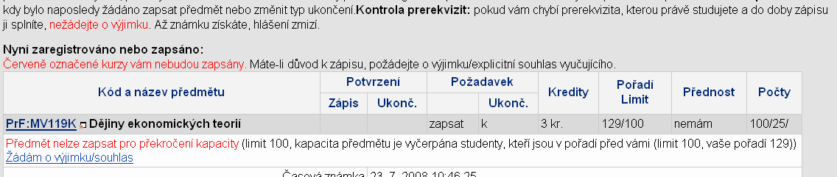

6. Jak si zapsat předměty?

Pro první semestr vám budou všechny povinné předměty Vašeho studia zapsány automaticky Studijním oddělením. Není tedy třeba nic zapisovat!

Zapisujte si předměty pouze pokud chcete absolvovat i jiné než ty, které máte již zapsané (viz Jak si zaregistrovat předměty.) Osobní administrativa → Nápověda → Student → Registrace a zápis předmětů

V dalších semestrech pak platí, že předměty, které máte bezproblémově zaregistrovány (blíže v nápovědě na IS MU), vám budou v den zápisu automaticky systémem zapsány.

7. Jak se zapsat do seminárních skupin?

U některých předmětů probíhají i tzv. cvičení (semináře), kde si osvojíte látku prezentovanou na přednáškách. Protože studentů docházejících na přednášky je spousta, musí se rozdělit do tzv. seminárních skupin. Student se do těchto skupin zapíše/přihlásí přes Osobní administrativa → Student → Přihlašování/odhlašování seminárních skupin
Vyberte si z nabídky předmětů, které mají vypsány seminární skupiny a v případě volné kapacity se do dané skupiny přihlaste.

Více viz. nápověda.
Osobní administrativa → Nápověda → Student → Rozvrh a seminární skupiny
https://is.muni.cz/auth/help/student/rozvrh

8. Kde zjistím svůj rozvrh předmětů a seminárních skupin?

Svůj rozvrh hodin naleznete v: Osobní administrativa → Rozvrh → Zobrazení rozvrhu
(Definitivně platný rozvrh se objeví vždy jeden týden před začátkem semestru.) Zde zvolíte možnost "můj rozvrh - studenta" a potvrdíte volbu tlačítkem "Vypiš".

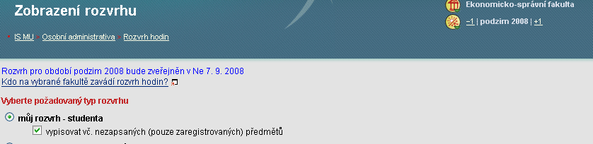

9. Kdy začíná výuka na ESF?

Údaje o začátku a konci důležitých období (začátek a konec výuky, zkouškového období, období pro registraci předmětů, apod.) naleznete buď v přehledu Časových období
Student → Období: kdy probíhá registrace na jiných fakultách nebo na fakultních stránkách ve studijním katalogu http://www.econ.muni.cz/studijni-katalog/obsah-studijniho-katalogu/ vždy pod příslušným studiem; studenti kombinovaných programů se řídí aktuálním harmonogramem fakulty, který naleznete ve studijním katalogu http://www.econ.muni.cz/studijni-katalog/kombinovane-bakalarske/harmonogramy-a-studijni-plany/ .

10. Jak se přihlásit na zkoušky a prohlédnout si již získané známky?

Na každou zkoušku je potřeba se přihlásit přes IS MU. V momentě, kdy vyučující vypíše zkušební termíny, zobrazí se Vám tato informace v Osobní administrativa → Student → Zkušební termíny a přihlašování na zkoušky
U termínu, na který se chcete přihlásit, klikněte na "podrobně" a "Přihlásit se na zkušební termín."
Podrobný návod jak se přihlásit na zkoušku naleznete zde:
Osobní administrativa → Nápověda → Student → Zkušební termíny a hodnocení
https://is.muni.cz/auth/help/student/zkousky

11. Jak se zapsat do dalšího semestru?

Pozor, toto je opravdu důležité!!! Pro to, abyste postoupili do dalšího semestru, není třeba získat jen dostatečný počet kreditů, ale musíte se do něj také v IS MU zapsat!!! Osobní administrativa → Student → Žádost o zápis do semestru
V pravém horním rohu musíte mít nastavené studium a semestr do kterého se chcete zapsat!!!


Pravidla pro zápis do dalšího semestru jsou ustanovena ve SZŘ článek 12 -https://is.muni.cz/auth/help/szr#szr_12 .
Pokud žádost nepodáte, je to chápáno tak, že o další studium ve svém oboru již nemáte zájem a studium vám bude po upozornění studijního oddělení ukončeno! A to i přes to, že jste dosáhli stanoveného počtu kreditů.

Termíny, kdy lze o zápis do semestru žádat, jsou uvedeny v harmonogramu časových období.
Student → Období: kdy probíhá registrace na jiných fakultách
Pozn. o zápis do prvního semestru po přijetí ke studiu není třeba žádat, studenti jsou zapsáni na základě výsledků přijímacího řízení. Výše uvedené podmínky jsou relevantní až pro postup do dalších semestrů.

12. Jak a proč pracovat s poštou (e-mailem)?

Každý student má v IS MU k dispozici schránku elektronické pošty.
Osobní administrativa →Pošta

Sledovat poštu je povinné, e-mailem dostáváte např. důležité zprávy od vedení fakulty a ze Studijního oddělení. Upozornění na novou zprávu je zobrazeno na titulní straně IS MU. Poštu si také můžete stahovat na domácí počítač nebo přesměrovat do jiné stabilní schránky. Schránku pravidelně vyprazdňujte, při přeplněné schránce vám nelze zaslat poštu. Jakou poměrnou část z přidělené kvóty vaše schránka již zabírá, zjistíte v poštovní aplikaci.

Adresa uživatelů IS MU je ve tvaru UČO@mail.muni.cz. Tato adresa je funkční i po nastavení přezdívky.
V případě, že máte svůj spolehlivý email, můžete si v IS MU nastavit přesměrování pošty, a to: Pošta → Adresář, nastavení, složky

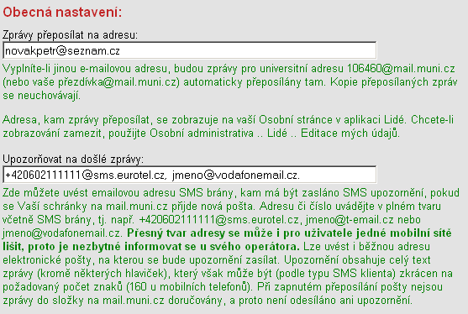

O přesměrování pošty či volbě přezdívky se dozvíte více na:
Osobní administrativa → Nápověda → Komunikace → Pošta

13. Proč se nechat fotografovat ?

Na Masarykově univerzitě neexistují indexy, Vaše identifikace na Studijním oddělení, u zkoušky, apod. probíhá pomocí karty ISIC a Vaší osobní stránky v IS MU. (Kromě toho je vždy příjemné vědět, s kým se člověk baví.) Zanesení Vaší fotografie do IS MU je proto povinné. Pokud nebudete schopni dostavit se k fotografování v termínu zápisu, je nutné jít se vyfotit na Fakultu informatiky.

Více o focení a fotografiích v IS MU:
Osobní administrativa → Nápověda → Komunikace → Lidé

Pokud se Vám fotografie nelíbí nebo již neodpovídá realitě, můžete se nechat přefotografovat. Informace zde:
http://www.muni.cz/ics/services/photo
Zobrazování své fotografie v IS MU můžete nastavit Osobní administrativa → Lidé → Zobrazování fotografie.

14. K čemu je dobrý ISIC a kde jej získám?

ISIC kartu (průkaz studenta) si můžete vyzvednout na Studijním oddělení v úředních hodinách. Jakmile budou karty k dispozici, budete obesláni e-mailem. Více o průkazu studenta se dovíte zde: http://www.econ.muni.cz/studijni-oddeleni/isic-prukaz-studenta-a-revalidacni-prelepky/
Revalidační přelepku ISIC pro každý další akademický rok, tj. od 2. ročníku dále, si poté, co splníte podmínky zápisu do semestru a podáte žádost o zápis do semestru, objednáte přes Obchodní centrum MU.
Osobní administrativa → Obchodní centrum → Ekonomicko-správní → Revalidační přelepka ISIC
https://is.muni.cz/auth/obchod/fakulta/econ/

15. Říká mi IS MU, co a jak mám studovat?

Po celou dobu studia je pro vás závazný Studijní a zkušební řád MU. Jeho znění a výklad naleznete v nápovědě.
Osobní administrativa → Nápověda → Student → Výklad Studijního a zkušebního řádu https://is.muni.cz/auth/help/szr

Univerzálně platí, že neznalost zákona neomlouvá, proto ve vlastním zájmu čtěte Studijní řád podrobně. S výkladem Studijního řádu v konkrétních podmínkách naší fakulty a při řešení studijních problémů Vám pomůže Manuál studenta.

16. IS MU mi připadá složitý, jak jej uchopit?

IS MU sice vypadá, že je složitý, ale je velice intuitivní. Pročtěte si nápovědu Začínáme s is.muni.cz jako studenti (klikejte si přitom na příslušné odkazy v IS).
- Seznamte se s přehledem povinností studenta Osobní administrativa → Student → Průvodce semestrem: přehled nejdůležitějších aplikací
- Projděte si rozcestník student - Osobní administrativa → Student, vyzkoušejte si aplikace a pročtěte k nim nápovědu https://is.muni.cz/auth/help/ .
- Přečtěte si Výklad SZŘ - Nápověda → Student → Výklad Studijního a zkušebního řádu https://is.muni.cz/auth/help/szr
Tak získáte přehled o všech důležitých činnostech. Další rozcestníky na titulní straně IS využijete postupně později.

17. Shrnutí

Adresa pro vstup do IS MU: http://is.muni.cz

Prosíme:
- vybírejte pravidelně svou poštovní schránku
- vyskytnou-li se problémy studijního charakteru, prostudujte si nejprve Manuál studenta a Studijní řád; nenajdete-li řešení, teprve potom se spojte s příslušnou referentkou Studijního oddělení http://www.econ.muni.cz/studijni-oddeleni/
- problémy při přístupu do IS MU (např. zapomenuté heslo) řešte s fakultním správcem Ing. Bronislavem Kolkem, kolek@econ.muni.cz, telefon 549 495 225
- sledujte, jaké agendy jsou v IS MU zpřístupněny, a včas proveďte požadované úkony (registrace předmětů, kontrola zapsaných předmětů, kontrola učitelem vložených známek, aktualizace osobních údajů, přihlašování na zkoušky, atd.)
- problémy týkající se IS MU posílejte na adresu istech@fi.muni.cz .

